מטלת הגשה 1 - אפליקציית פייסבוק

מגישים:

שרון שרטילוב - 323600296

תומר פריאל - 205972946

הפיצ'רים החדשים שבחרנו להוסיף לאפליקציה

* FrienDiscover - האופציה להכיר חברים חדשים דרך חברים קיימים:

המערכת תגריל חבר קיים של המשתמש הרשום, ומתוך רשימת החברים של החבר שהוגרל נגריל משתמש זר למשתמש הרשום.

במסך האפליקציה יופיעו פרטיו של המשתמש השני שהוגרל, הכוללים: תמונת פרופיל, גיל ואודות.

המשתמש הרשום יכול לבחור האם לבקר בפרופיל של המשתמש המוגרל השני במטרה להוסיפו כחבר או לבצע הגרלה מחדש לפגישת משתמש אחר.

ניתן למצוא פיצ'ר זה ב- FrienDiscoverForm.cs.

* סטטיסטיקה על אופן השימוש של המשתמש הרשום בפייסבוק:

המערכת מציעה שני סוגי סטטיסטיקות להצגה:

1. התפלגות המדינות בהם המשתמש ביצע checkin.
2. התפלגות תיוג החברים של המשתמש בפוסטים שלו.

המידע מוצג ע"י תרשימי עוגה שמראים את התפלגות הנתונים השונים.  
בנוסף, ניתן להוסיף עוד סטטיסטיקות בעתיד, וזאת הודות לרכיב התכנות האחראי על מילוי הנתונים בתרשים העוגה - PieChartDataLoadingComponent.cs.  
ניתן למצוא פיצ'ר זה ב- StatisticsForm.cs.

Use case diagram

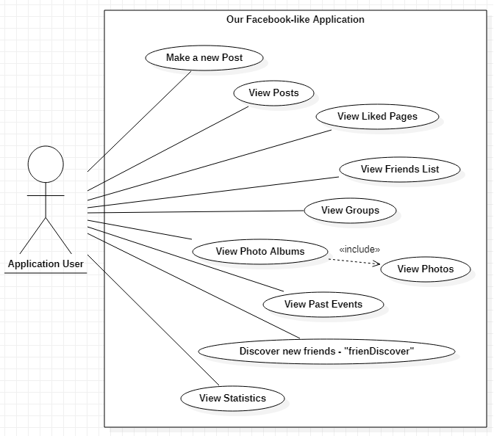

Sequence diagram

FrienDiscover

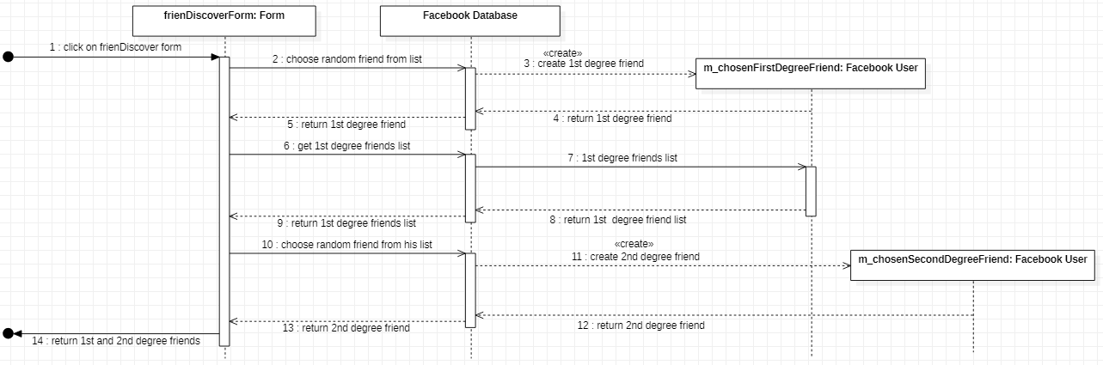

Sequence diagram

User statistics

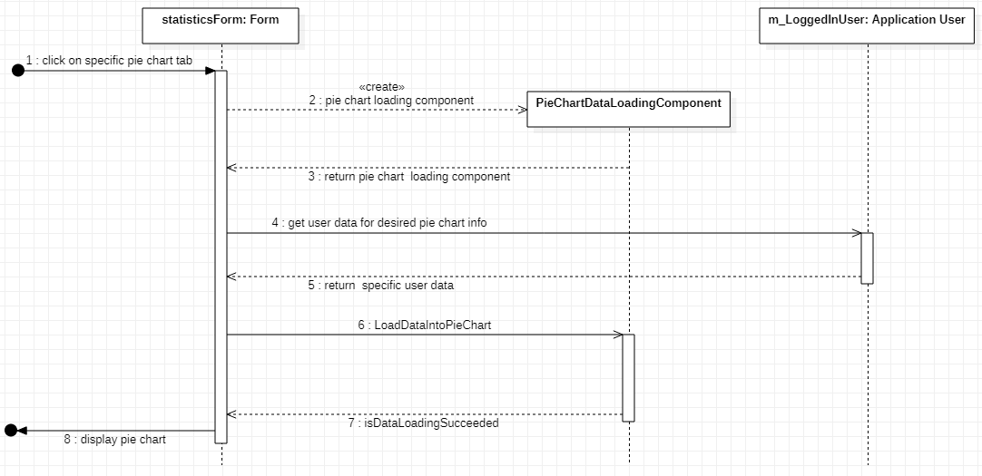

Class diagram

